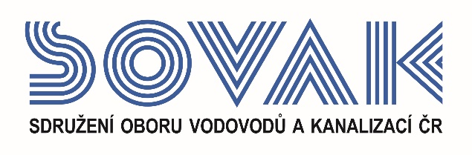

Vás zve na seminář:
Zákon o vodovodech a kanalizacích v praxi aneb diskuze nad každodenními tématy,
který se uskuteční
15. 5. 2019 od 10:00 hod.
v konferenčním sále č. 217, Novotného lávka 200/5, Praha 1

Program:

9:30 Registrace účastníků

9:55 Zahájení SOVAK ČR

Výklad i diskuze bude vycházet z denní praxe zástupců právní komise SOVAK ČR a bude kopírovat témata dotazů, týkajících se zákona o vodovodech a kanalizacích a jeho aplikační praxe, zasílaných na SOVAK ČR.

Přednášet a diskutovat budou:

Mgr. Barbora Veselá, předsedkyně právní komise SOVAK ČR,

Mgr. Radka Němcová a Mgr. Jan Toman, členové právní komise SOVAK ČR

Seminář bude zaměřen zejména na:
- Odběratelské smlouvy (obecně, požadavky, náležitosti, změny smlouvy, povinná aktualizace dle zákona),
- neoprávněný odběr vody a vypouštění odpadních vod,
- přerušení dodávky vody a odvádění odpadních vod
- provozně související vodovody a kanalizace (náležitosti smlouvy, povinnost připojení vodovodu, areálové přípojky a jiná napojení přípojek),
- srážkové vody.

11:30 Přestávka
14:00 Diskuze a závěr semináře

Aby seminář mohl zohlednit aktuálně řešenou problematiku, prosíme zájemce, aby poslali témata do diskuze a dotazy předem e-mailem – nejpozději do 7. 5. 2019 na e-mailovou adresu: jonova@sovak.cz. Dotazy a témata do diskuze postoupena přednášejícímu.

V případě zájmu o účast vyplňte, prosím, následující přihlášku a zašlete ji nejpozději do 7. 5. 2019
na některý z níže uvedených kontaktů:
- e-mail: doudova@sovak.cz
- adresa: SOVAK ČR, Novotného lávka 200/5, 110 00 Praha 1

Poplatek za účast na semináři je pro řádné členy SOVAK ČR 1210,- Kč (včetně 21 % DPH), pro přidružené členy a ostatní účastníky 1815,- Kč (včetně 21 % DPH), v případě platby na místě konání semináře je účtován příplatek za administrativu 605,- Kč (včetně 21 % DPH) každému účastníkovi semináře. V ceně vložného je sborník a drobné občerstvení.
Storno účasti je možné provést nejpozději 7 kalendářních dnů před konáním akce, v případě neúčasti se vložné nevrací.

Závazná přihláška
na seminář
Zákon o vodovodech a kanalizacích v praxi aneb diskuze nad každodenními tématy

dne 15. 5. 2019

Jméno (a): ………………………………………………………………………………………………………….
……….……………………………………………………………………………………………………………..
Společnost: ………………………………………………………………………………………………………...
Kontakty (adresa, telefon, e-mail):
……………………………………………………………………………………………………………………...
……………………………………………………………………………………………………………………...

Společnost JE / NENÍ řádným členem SOVAK ČR (nehodící se škrtněte)

Datum: Razítko a podpis:

---------------------------------------------------------------------------------------------------------------------------------------------

Potvrzení o platbě

Potvrzujeme, že dne …………………………………

bylo uhrazeno celkem………………………………..Kč (včetně 21% DPH)

za společnost…………………………………………………………………………………………………….....

IČ:…………………DIČ:…………………z účtu č.………………………………………………………………

za účastníka (y): .………………………………………………………………………………………………….

……………………………………………………………………………………………………………..............

ve prospěch účtu SOVAK ČR, Novotného lávka 200/5, 110 00 Praha 1, IČ: 60456116, DIČ: CZ60456116, vedeného u MONETA Money Bank a.s. č.: 2127002504/0600, variabilní symbol 104

Datum: Razítko a podpis:

